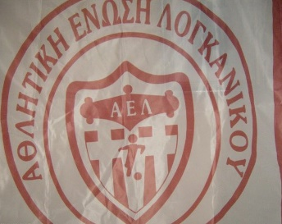

ΑΘΛΗΤΙΚΗ ΕΝΩΣΗ ΛΟΓΚΑΝΙΚΟΥ ΛΟΓΚΑΝΙΚΟΣ 14/04/2022
Δ/ΣΗ : Λογκανίκος Προς : Ταξιάρχες Νιάτων
Τ.Κ. : 23059
E-mail : chthe@windowslive.com
Τηλ : 6977222328

Συγχαρητήρια επιστολή

Θα σας παρακαλούσαμε να δεχθείτε τα θερμά συγχαρητήρια του Συλλόγου μας για την λειτουργία του νέου γηπέδου της ομάδας σας.
Η Αθλητική Ένωση Λογκανίκου σας εύχεται υγεία ,χαρά και ευτυχία και πάντα επιτυχίες για το σωματείο σας.
Μ’ εκτίμηση
Το Δ.Σ.

